电梯网桥卡顿怎么处理
适用型号：所有网桥 问题归类：功能配置

适用环境：电梯网桥场景
网桥配对好安装好后传输卡顿怎么处理。

问题描述：电梯网桥卡顿怎么处理，拓扑图如下：
如下图所示，电梯网桥同时装在轿厢下方或轿厢上方
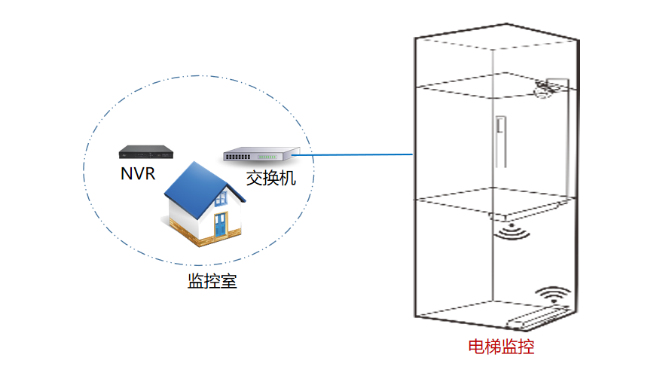

排查方法：
- 排查安装问题，网桥需要面对面安装，且网桥之间没有遮挡物，先排查电梯网桥安装方法是否为轿厢上方或下方面对面安装。
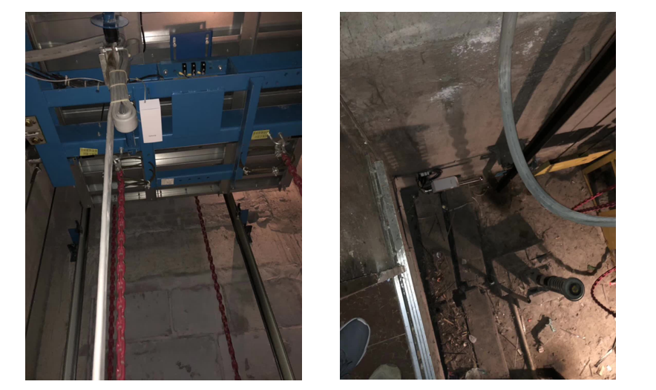

2、排查无线干扰问题，无线干扰过大的时候，会导致网桥传输丢包，造成摄像头卡顿现象，解决办法为调整网桥信道为干扰小的信道。
首先登录AP端网桥管理页面，默认为192.168.2.1
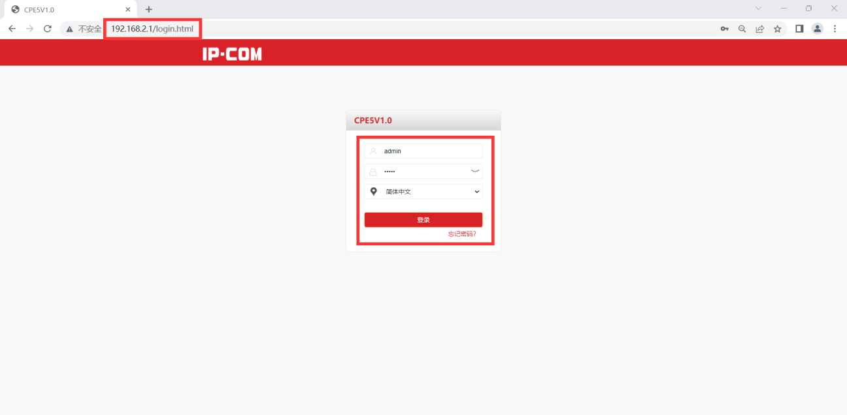
在状态中确定网桥工作模式为AP模式
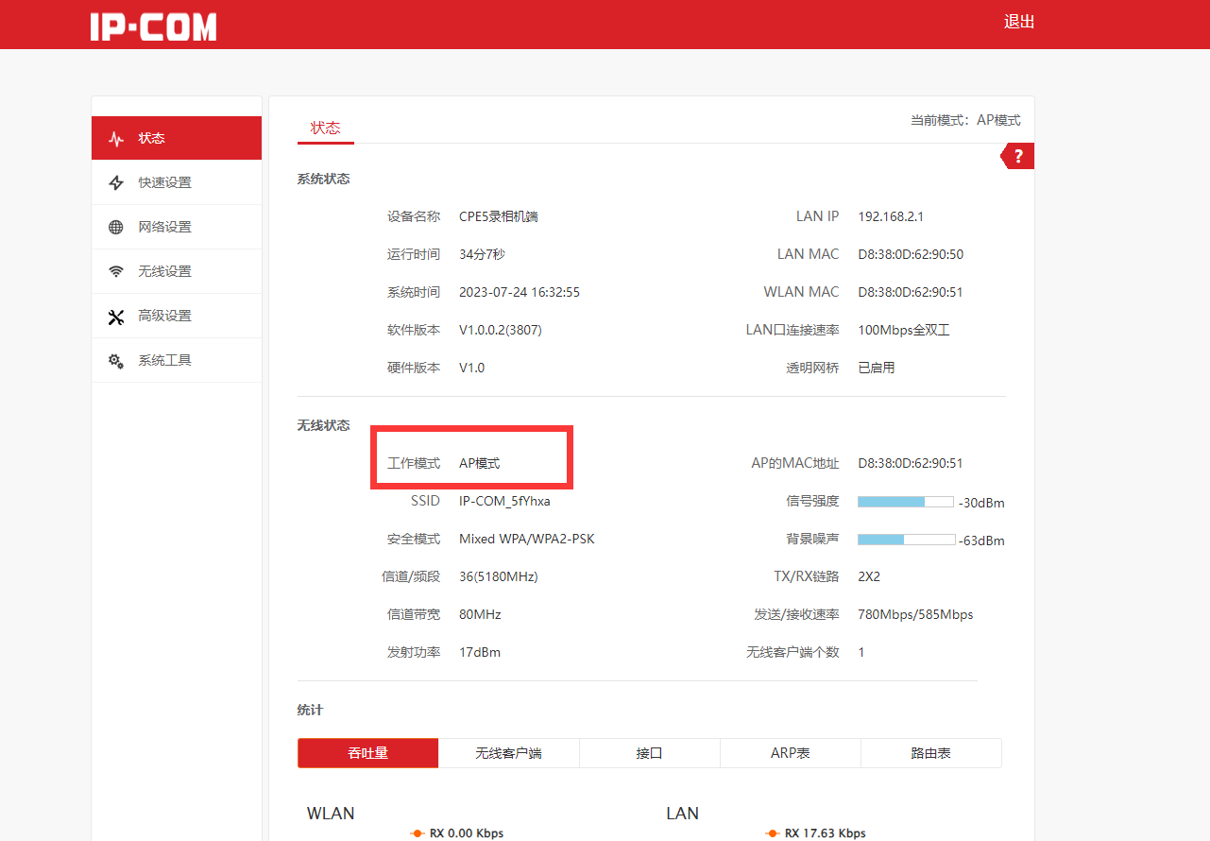
点击无线设置-基本设置，再信道/频段中选择干扰较小的信道，点击保存即可
